

软件设计说明书

题 目：
学 院： 计算机与数据科学学院
专 业：
组 长：
组 员：

指导老师：
完成时间： 2021年1月7日

摘要（黑体五号字）
摘要内容（宋体五号字，不超过500汉字,行间距20磅）
关键词（黑体五字） 关键词内容（宋体五号字，3～5个）分号分割

页眉从摘要页开始到论文最后一页，均需设置。页眉内容：左对齐为“河南城建学院本科毕业设计（论文）”，右对齐为各章章名。打印字号为5号宋体，页眉之下有一条下划线。

Abstract（黑体五字）
英文摘要内容（此处注意：用翻译软件翻译的内容不能直接粘贴，要修改）
Key words：英文关键词应与中文关键词一一对应，各关键词之间用分号隔开。

目录（完成论文后，请自动更新目录）
1 （第一章名称，1与名称之间空一格） 1
1.1 （名称）（二级标题1.1 ××××（小三号黑体，居左）段前0.5行，段后 0.5行，行间距20磅） 1
1.2 （名称）（二级标题1.1 ××××（小三号黑体，居左）段前0.5行，段后 0.5行，行间距20磅） 1
1.2.1 （名称）（三级标题1.1.1 ××××（四号黑体，居左）段前0.5行，段后 0.5行，行间距20磅） 1
1.2.2 （名称）（三级标题1.1.1 ××××（四号黑体，居左）段前0.5行，段后 0.5行，行间距20磅） 1
1.3 论文的结构与内容安排（二级标题：小三号黑体，居左 1
1.3.1 （名称） 1
2 （第二章名称，2与名称之间空一格） 2
2.1 （名称）（二级标题1.1 ××××（小三号黑体，居左）段前0.5行，段后 0.5行，行间距20磅） 2
2.2 （名称）（二级标题1.1 ××××（小三号黑体，居左）段前0.5行，段后 0.5行，行间距20磅） 2
2.2.1 （名称）（三级标题1.1.1 ××××（四号黑体，居左）段前0.5行，段后 0.5行，行间距20磅） 2
2.2.2 （名称）（三级标题1.1.1 ××××（四号黑体，居左）段前0.5行，段后 0.5行，行间距20磅） 2
2.2.3 （名称）（三级标题1.1.1 ××××（四号黑体，居左）段前0.5行，段后 0.5行，行间距20磅） 2
2.2.4 （名称）（三级标题1.1.1 ××××（四号黑体，居左）段前0.5行，段后 0.5行，行间距20磅） 2
2.3 （名称） 2
3 （第三章名称，3与名称之间空一格） 3
3.1 （名称） 3
3.2 （名称） 3
3.2.1 （名称） 3
3.2.2 （名称） 3
3.2.3 （名称） 3
4 （第四章名称，4与名称之间空一格） 5
4.1 （名称） 5
4.2 （名称） 5
4.2.1 （名称） 5
4.2.2 （名称） 5
4.2.3 （名称） 5
5 （第五章名称，5与名称之间空一格） 6
5.1 （名称） 6
5.2 （名称） 6
5.2.1 （名称） 6
5.2.2 （名称） 6
5.2.3 （名称） 6
5.3 （名称） 6
6 （第六章名称，6与名称之间空一格） 7
6.1 （名称） 7
6.2 （名称） 7
6.2.1 （名称） 7
6.2.2 （名称） 7
6.2.3 （名称） 7
6.3 （名称） 7
总结（必要时） 8
参考文献 9
致谢 10

1 （第一章名称，1与名称之间空一格）
（一级标题1 ××××（三号黑体，居中）段前0.5行，段后 0.5行，行间距20磅）
页码从1开始，居中，注意页眉文字，要求在一级标题之间换页，二级标题之间空行

1.1 （名称）（二级标题1.1 ××××（小三号黑体，居左）段前0.5行，段后 0.5行，行间距20磅）
设计（论文）正文部分字体为小四号宋体，字间距设置为标准，行间距设置为固定值20磅。

1.2 （名称）（二级标题1.1 ××××（小三号黑体，居左）段前0.5行，段后 0.5行，行间距20磅）
设计（论文）正文部分字体为小四号宋体，字间距设置为标准，行间距设置为固定值20磅。

1.2.1 （名称）（三级标题1.1.1 ××××（四号黑体，居左）段前0.5行，段后 0.5行，行间距20磅）
设计（论文）正文部分字体为小四号宋体，字间距设置为标准，行间距设置为固定值20磅。

1.2.2 （名称）（三级标题1.1.1 ××××（四号黑体，居左）段前0.5行，段后 0.5行，行间距20磅）
设计（论文）正文部分字体为小四号宋体，字间距设置为标准，行间距设置为固定值20磅。

1.3 论文的结构与内容安排（二级标题：小三号黑体，居左

1.3.1 （名称）
设计（论文）正文部分字体为小四号宋体，字间距设置为标准，行间距设置为固定值20磅。

2 （第二章名称，2与名称之间空一格）

2.1 （名称）（二级标题1.1 ××××（小三号黑体，居左）段前0.5行，段后 0.5行，行间距20磅）
设计（论文）正文部分字体为小四号宋体，字间距设置为标准，行间距设置为固定值20磅。

2.2 （名称）（二级标题1.1 ××××（小三号黑体，居左）段前0.5行，段后 0.5行，行间距20磅）
设计（论文）正文部分字体为小四号宋体，字间距设置为标准，行间距设置为固定值20磅。

2.2.1 （名称）（三级标题1.1.1 ××××（四号黑体，居左）段前0.5行，段后 0.5行，行间距20磅）
设计（论文）正文部分字体为小四号宋体，字间距设置为标准，行间距设置为固定值20磅。

2.2.2 （名称）（三级标题1.1.1 ××××（四号黑体，居左）段前0.5行，段后 0.5行，行间距20磅）
设计（论文）正文部分字体为小四号宋体，字间距设置为标准，行间距设置为固定值20磅。

2.2.3 （名称）（三级标题1.1.1 ××××（四号黑体，居左）段前0.5行，段后 0.5行，行间距20磅）
设计（论文）正文部分字体为小四号宋体，字间距设置为标准，行间距设置为固定值20磅。

2.2.4 （名称）（三级标题1.1.1 ××××（四号黑体，居左）段前0.5行，段后 0.5行，行间距20磅）
设计（论文）正文部分字体为小四号宋体，字间距设置为标准，行间距设置为固定值20磅。

2.3 （名称）

3 （第三章名称，3与名称之间空一格）

3.1 （名称）
设计（论文）正文部分字体为小四号宋体，字间距设置为标准，行间距设置为固定值20磅。

3.2 （名称）
设计（论文）正文部分字体为小四号宋体，字间距设置为标准，行间距设置为固定值20磅。

3.2.1 （名称）
设计（论文）正文部分字体为小四号宋体，字间距设置为标准，行间距设置为固定值20磅。

3.2.2 （名称）
设计（论文）正文部分字体为小四号宋体，字间距设置为标准，行间距设置为固定值20磅。

3.2.3 （名称）
设计（论文）正文部分字体为小四号宋体，字间距设置为标准，行间距设置为固定值20磅。
（4）表：表序一般按章编排，如第1章第一个表的序号为“表1.1”等。每一表应有简短确切的表名，表名采用中文，中文用宋体五号。表序与表名之间空一格，表名中不允许使用标点符号，表名后不加标点。表序与表名置于表上方，居中排写。表与其表题为一个整体，不得拆开排写于两页。
（表格实例）
表3.1 开发环境（居中，5号宋体；注意：表格序号按章进行，表3.1 代表第3章第1个表，表序号与表名之间空一格）
 | 开发环境 | 产品环境
操作系统 | Windows 10 | Windows 10
开发工具 | Eclipse 3.7
数据库 | Mysql 5.5.27 | Mysql 5.1.10
web容器 | Tomcat7.0 | Tomcat 6.0
浏览器 | FireFox

（3）图：图题及图中说明：每一图应有简短确切的题名，连同图号置于图下。中文宋体五号。
图与其图题为一个整体，不得拆开排写于两页。图应编排在正文提及之后，图所在页处的空白不够排写该图整体时，则可将其后文字部分提前排写，将图移到次页最前面。
（图片实例）
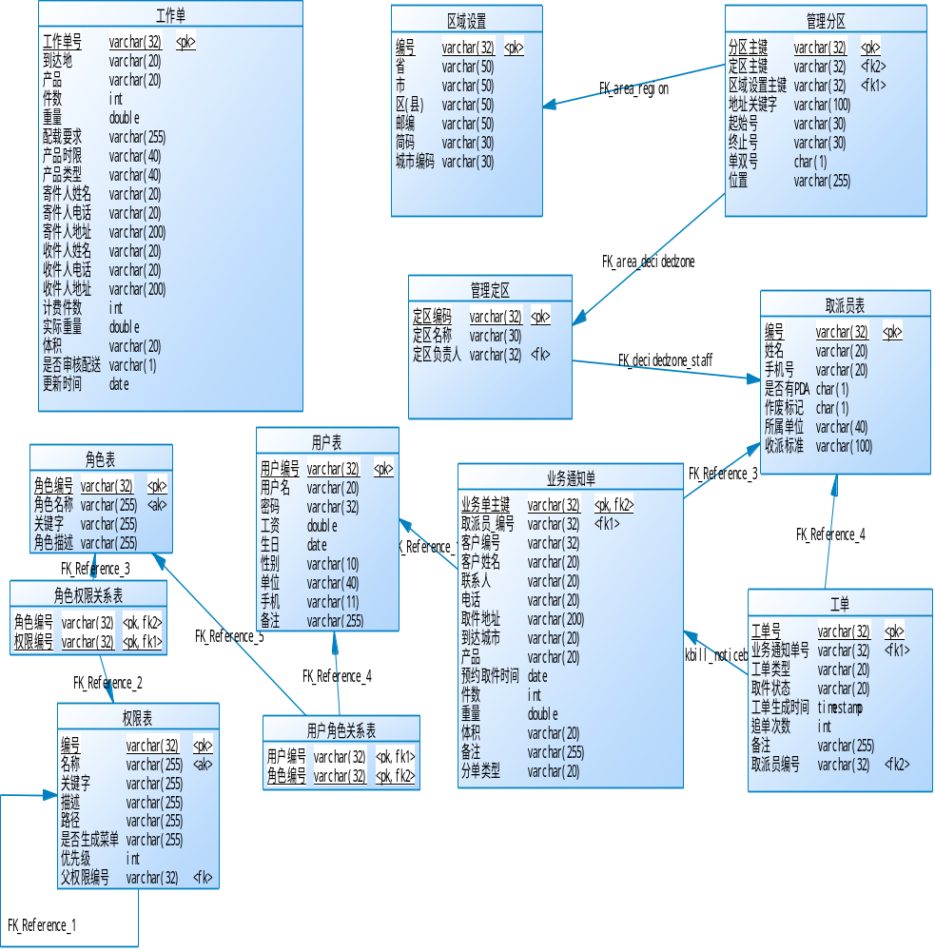图3.1 系统总体类图（居中，5号宋体；注意：图片序号按章进行，图3.1 代表第3章第1个图，图序号与图名之间空一格）

4 （第四章名称，4与名称之间空一格）

4.1 （名称）
设计（论文）正文部分字体为小四号宋体，字间距设置为标准，行间距设置为固定值20磅。

4.2 （名称）
设计（论文）正文部分字体为小四号宋体，字间距设置为标准，行间距设置为固定值20磅。

4.2.1 （名称）
设计（论文）正文部分字体为小四号宋体，字间距设置为标准，行间距设置为固定值20磅。

4.2.2 （名称）
设计（论文）正文部分字体为小四号宋体，字间距设置为标准，行间距设置为固定值20磅。

4.2.3 （名称）
设计（论文）正文部分字体为小四号宋体，字间距设置为标准，行间距设置为固定值20磅。
（4）表：表序一般按章编排，如第1章第一个表的序号为“表1.1”等。每一表应有简短确切的表名，表名采用中文，
中文用宋体五号。表序与表名之间空一格，表名中不允许使用标点符号，表名后不加标点。表序与表名置于表上方，居中排写。

5 （第五章名称，5与名称之间空一格）

5.1 （名称）
设计（论文）正文部分字体为小四号宋体，字间距设置为标准，行间距设置为固定值20磅。

5.2 （名称）
设计（论文）正文部分字体为小四号宋体，字间距设置为标准，行间距设置为固定值20磅。

5.2.1 （名称）
设计（论文）正文部分字体为小四号宋体，字间距设置为标准，行间距设置为固定值20磅。

5.2.2 （名称）
设计（论文）正文部分字体为小四号宋体，字间距设置为标准，行间距设置为固定值20磅。

5.2.3 （名称）
设计（论文）正文部分字体为小四号宋体，字间距设置为标准，行间距设置为固定值20磅。
（4）表：表序一般按章编排，如第1章第一个表的序号为“表1.1”等。每一表应有简短确切的表名，表名采用中文，
中文用宋体五号。表序与表名之间空一格，表名中不允许使用标点符号，表名后不加标点。表序与表名置于表上方，居中排写。

5.3 （名称）

6 （第六章名称，6与名称之间空一格）

6.1 （名称）
设计（论文）正文部分字体为小四号宋体，字间距设置为标准，行间距设置为固定值20磅。

6.2 （名称）
设计（论文）正文部分字体为小四号宋体，字间距设置为标准，行间距设置为固定值20磅。

6.2.1 （名称）
设计（论文）正文部分字体为小四号宋体，字间距设置为标准，行间距设置为固定值20磅。

6.2.2 （名称）
设计（论文）正文部分字体为小四号宋体，字间距设置为标准，行间距设置为固定值20磅。

6.2.3 （名称）
设计（论文）正文部分字体为小四号宋体，字间距设置为标准，行间距设置为固定值20磅。

6.3 （名称）

总结（必要时）
字体为小四号宋体，字间距设置为标准，行间距设置为固定值20磅。

参考文献
行间距设置为固定值20磅。两端对齐，无缩进
[1] 刘润明．（英文状态，全角）ASP.NET入门教程[M]．（英文状态，全角）北京：（英文状态，全角）清华大学出版社，（英文状态，全角）2008，（英文状态，全角）pp：（英文状态，全角）

致谢
字体为小四号宋体，字间距设置为标准，行间距设置为固定值20磅

论文在答辩通过后，经指导老师确定可以装订，进行论文装订工作，装订顺序：设计（论文）由两部分构成，按设计（论文）中先后顺序排列分别为：
（一）前置部分：包括封面（题目）、 毕业设计（论文）任务书、开题报告、成绩评定表（3个）、中文摘要与关键词、英文摘要与关键词、目录。
（二）主体部分：包括正文、结论（必要时）、参考文献、致谢、附录(必要时)
（二）页面设置
打印论文时，页边距按以下标准设置：上边距3厘米；下边距2.5厘米；左边距和右边距3厘米；左侧装订。页眉2.2厘米；页脚1.8厘米。

